Программа обработки сейсмических записей WSG. Утилиты.
Программы SetStationParam, ResponseDB, введение новых годографов,
программы конвертирования записей различных форматов (sdas, css v3.0, seed) во внутренний формат WSG.

1. Программа SetStationParam.exe
1.1 Назначение.
Программа SetStationParam.exe (SETSTA.EXE) предназначена для включения и корректировки данных о станции в базу данных (БД) пакета «Система обработки сейсмических данных» WSG 4.0 и выше.
Внимание: Использование программы предполагает предварительную установку пакета «Системы обработки сейсмических данных» WSG версий 4.x и выше. В противном случае программа выдаст сообщение об ошибке инициализации.
Программа работает в интерактивном режиме и запускается с помощью ярлыка на рабочем столе и/или меню «Пуск», или из командной строки с названием станции в качестве параметра. Например,
SetStationParam.exe STA,
где STA – название станции (например, OBN – Обнинск).
При установке программного комплекса WSG ярлык программы SetStationParam.exe создается автоматически в группе программ WSG и называется «РЕДАКТИРОВАНИЕ ПАРАМЕТРОВ СТАНЦИИ».
Каналы для одной станции объединяются в группы с ОБЯЗАТЕЛЬНОЙ последовательностью Z(vertical), N(N-S), E(E-W) в наименовании компонент. Максимальное количество групп каналов, задаваемое для одной станции, для версии программы старше v3.9 от 15.06.2006 (229376 байт), составляет 7.
Информация о станции хранится в SQL-совместимой БД. Программа использует для связи с БД интерфейс ODBC (Open DataBase Connectivity) и имя источника данных DSN (Data Source Name). Значения этих параметров определяются в секции [DATABASE] файла настройки wsg.ini, расположенного в системном каталоге Windows (по-умолчанию, это C:\Windows или C:\WinNT). Описание соединения с БД задают следующие параметры секции:
ODBC=
USER=
PASSWORD=
которые определяют соответственно имя источника DSN, имя пользователя и его пароль для подключения. По-умолчанию, при отсутствии этих параметров, используются предопределенные настройки ODBC=wsg, USER=WSG, PASSWORD=WSG. При установке программного комплекса WSG автоматически создается источник данных DSN с именем WSG с настройкой подключения к файлу базы данных WSG.MDB формата MS Access.

При старте программа считывает информацию из файла конфигурации wsg.ini, проверяет наличие указанного источника данных, проводит подключение, проверяет наличие и структуру таблиц БД site и sitechan, модифицирует их при необходимости и отображает основное диалоговое окно (рис. 1 и 2).
В случае, когда программа запущена без параметра (имени станции) или данных о станции в базе данных WSG нет, будет загружено диалоговое окно с пустым именем станции и со значениями параметров каналов, установленных по умолчанию (рис. 1). При этом поле «Открыта» будет заполнено текущими значениями даты и времени.
При указании имени станции в качестве параметра программа отобразит информацию о станции и параметрах каналов, сохраненных в БД (рис. 2).
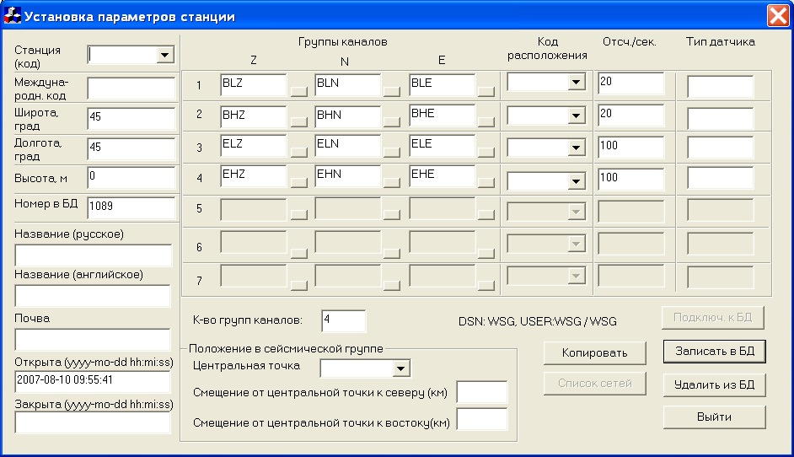
Рис. 1. Внешний вид программы установки параметров станции.
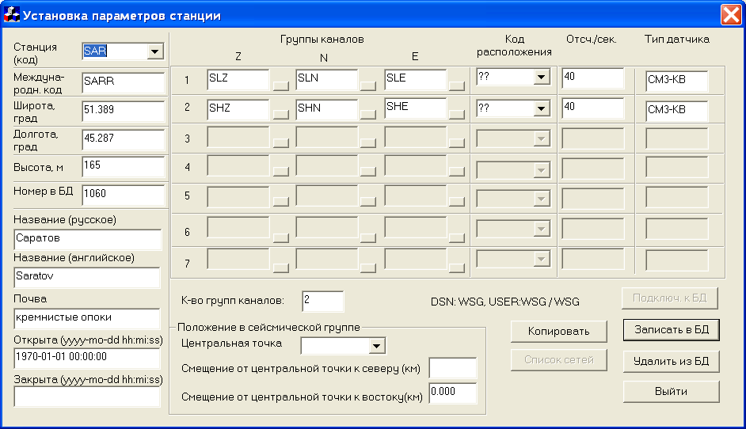
Рис. 2 - Внесение параметров трехкомпонентной станции
В основном и диалоговом окне возможно:
- внести параметры станции с помощью клавиатуры и/или окна прокрутки, активизируемого при нажатии клавишей мыши на управляющий элемент (рис. 2), заполнив значения всех полей реальными данными, соответствующими описанию станции:
- указать (выбрать) код станции;
- указать координаты станции (широта, долгота, высота над уровнем моря);
- при необходимости, задать относительный номер станции в базе данных WSG, применяемый для сортировки;
- указать количество групп каналов, при этом поля неиспользуемых групп каналов становятся недоступными для редактирования;
- заполнить характеристики каждой группы в соответствии с указанным количеством групп каналов – название «Z», «NS» и «EW» составляющих (обязательно в последовательности слева направо), код расположения (параметр «LOCATION CODE» в SEED-формате, при отсутсвии информации оставить поле пустым), частоту дискретизации (оцифровки) и тип датчика (название прибора, например, СМ3-КВ, STS-1 и т.д.);
- указать для станций сейсмических групп в трех нижних полях (рис. 3) код центральной точки, смещение от центральной точки к северу (км) и к востоку (км);
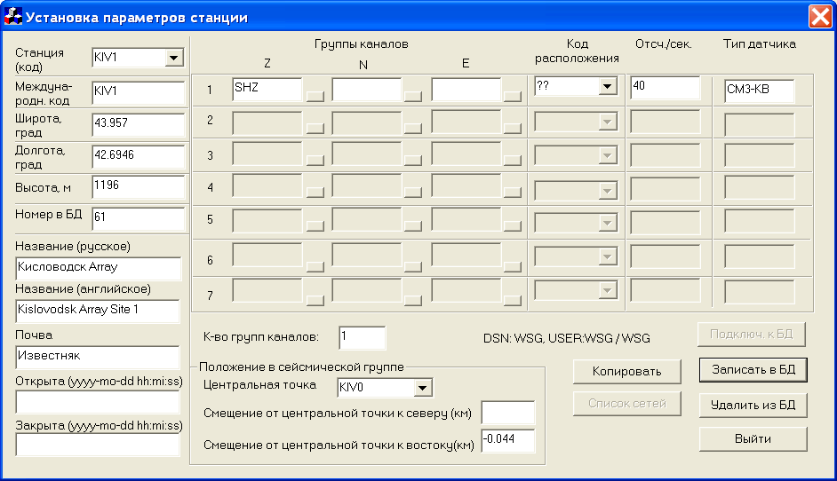
Рис. 3 - Внесение параметров однокомпонентной станции сейсмической группы
- нажать левую клавишу мыши на кнопке «ЗАПИСАТЬ В БД» для активизации процесса внесения информации в базу данных (рис. 2 и 3). По окончании этого процесса программа готова к продолжению редактирования параметров станций или окончанию работы после нажатия левой клавиши мыши на кнопке «ВЫЙТИ»;
- откорректировать информацию о станции в базе данных:
- выбрать код нужной станции в окне прокрутки поля «СТАНЦИИ», активизируемого при нажатии клавишей мыши на управляющий элемент, при этом диалоговое окно программы отобразит уже сохраненные параметры (рис. 4);
- исправить данные по усмотрению оператора (изменить координаты станции, количество и название групп каналов, код расположения, частоту дискретизации и другие);
- нажать левую клавишу мыши на кнопке «ЗАПИСАТЬ В БД»;
Программа «SetStationParam.exe» позволяет также подключить файлы амплитудно-частотных характеристик каналов станций в формате «FAP». В настоящее время разработана программа «ResponseDB.exe», которая вносит АЧХ непосредственно в таблицу CALIBRATION БД WSG с сохранением истории изменения. Поэтому НАСТОЯТЕЛЬНО рекомендуется отказаться от использования программы «SetStationParam.exe» для настроек АЧХ каналов. При невозможности использования по каким-либо причинам программы «ResponseDB.exe», ниже приведено описание подключения к WSG файлов АЧХ

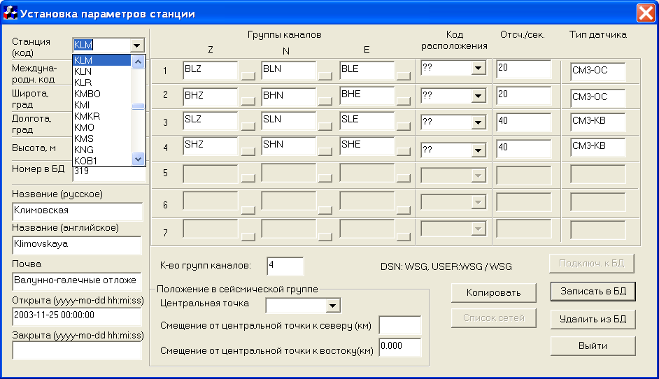
Рис. 4 - Выбор станции и коррекция информации о станции

Для подключения к файлов амплитудно-частотных характеристик каналов станций в формате «FAP-WSG» («FREQUENCY-AMPLITUDE-PHASE») программой «SetStationParam.exe» выполнить следующие операции:
- скопировать подготовленные файлы в каталог «RESPONSE» WSG – при стандартной установке это C:\PROGRAM FILES\WSG\RESPONSE (рис. 5);
- произвести выбор файла АЧХ канала нажатием левой клавиши мыши на кнопку, расположенную рядом с именем каждого канала (рис. 5), при этом активизируется окно выбора файла АЧХ (рис. 6).
Если описание файла АЧХ уже было внесено в БД, это имя файла отображается в строке «Имя файла» и предлагается использовать по умолчанию.
Файл АЧХ формата «FAP-WSG» представляет собой текстовый файл, содержащий 2 колонки цифр. Первая колонка описывает значение частоты в герцах, а вторая – масштабный коэффициент (в мкм/отсчет), при умножении на который производится преобразование отсчета в микрометры.
Первая строка файла должна содержать количество точек АЧХ (число должно равняться количеству строк в файле минус 1). Формат чисел – произвольный, разделитель – один или несколько пробелов или табуляция.

Пример файла АЧХ:
1601
0.00100 1.44462061e+0
0.00101 1.42022465e+0
0.00101 1.39624750e+0
0.00104 1.28239753e+0
9.88553 4.35430294e-5
9.94260 4.36884915e-5
. . .
10.00000 4.38383268e-5
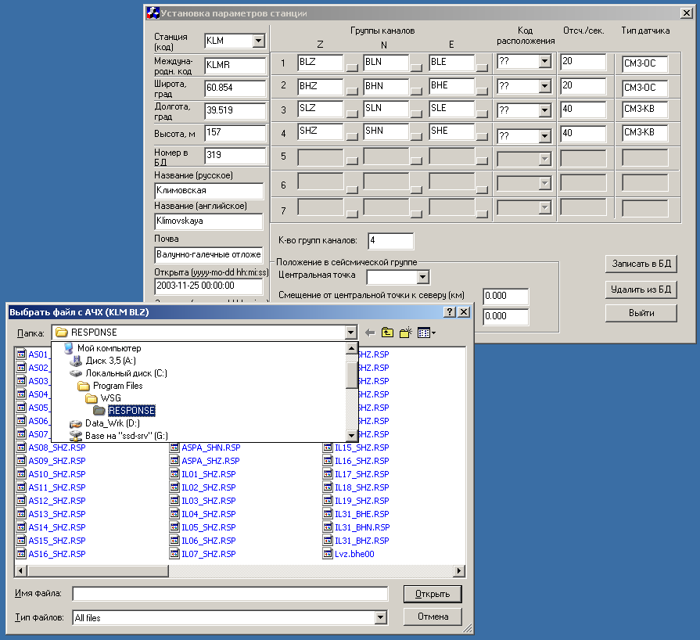
Рис. 5 - Подключение к программному комплексу WSG файлов АЧХ
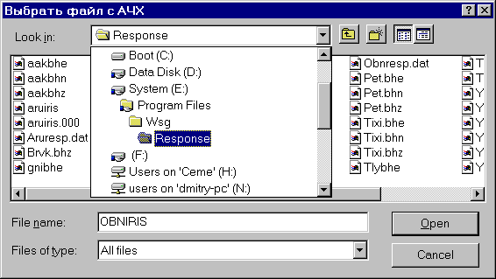
Рис. 6. Выбор файла АЧХ
1.2. Работа с программой.
- Для удобства работы создать ярлык (SetSTA) на рабочем столе и/или в меню программ. При установке системы WSG v5.x и старше с помощью стандартной программы установки WSGsetup ярлык создается автоматически в группе программ WSG и называется «Редактирование параметров станции».
- Запустить программу с помощью ярлыка.
- Выбрать с помощью клавиатуры или диалогового окна необходимую станцию.
- Произвести редактирование параметров станции и/или, при необходимости, ссылок на файлы АЧХ.
- При уверенности в правильности набранных данных произвести запись в базу WSG нажатием кнопки «Записать в БД».
- При необходимости продолжить редактирование параметров других станций можно произвести их выбор или завершить работу с программой, “нажав” кнопку “Выход”.
1.3. Сообщения об ошибках.
Программа имеет диагностику возможных ошибок пользователя и настроек.
Программа выдает сообщения об ошибке инициализации при отсутствии программного комплекса WSG или неверной настройке ODBC.
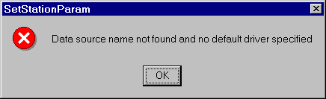

2. Описание программы «ResponseDB»

Данная программа предназначена для вывода на экран АЧХ каналов сейсмической аппаратуры в виде FAP (частота-амплитуда-фаза) и PAZ («нулей» и «полюсов»), хранящихся в базе данных (область диалога «В БАЗЕ») или в файле (область диалога «ИЗ ФАЙЛА»), а также для их занесения в базу и выгрузки из базы данных. По умолчанию, программа работает с БД через протокол ODBC, настроенный на имя источника данных «WSG», для пользователя «WSG» с паролем «WSG». База данных должна содержать следующие таблицы:

CALIBRATION,

ID_FREQ,

ID_SENS,

описание которых приведено в Приложении 1.

При старте программа проверяет параметры своей командной строки (ODBC=, USER=, PASSWORD=), далее (при отсутствии определения какого-нибудь параметра в командной строке) наличие файла настройки ResponseDB.ini в текущем каталоге (каталоге запуска), формат которого приведен в Приложении 2. При его отсутствии программа проверяет наличие файла настройки wsg.ini системы WSG в системном каталоге Windows (значение переменной окружения %WINDIR%, которое можно посмотреть в окне DOS (запускается ПУСК→ВЫПОЛНИТЬ→cmd), выполнив команду set). В файлах настройки программа считывает параметры подключения к базе данных. Если ни один из этих файлов не найден или их формат не соответствует приложению 2, то программа пробует использовать значения по умолчанию (ODBC=wsg, USER=wsg, PASSWORD=wsg). При невозможности установить соединение с базой данных с заданными параметрами программа загружает диалог подключения к источнику данных (рис. 2.1).
В поле «Источник данных» приводится список всех существующих системных источников данных. Если пользователю необходимо добавить свой источник данных, то при нажатии на кнопку «Вызов ODBC Data Source Administrator» будет вызвано стандартное диалоговое окно ODBC Data Source Administrator.

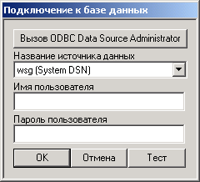
Рис. 2.1 - Диалог подключения к базе данных WSG.

В процессе работы реализована возможность смены источника данных, имени пользователя и пароля доступа. Для вызова диалогового окна, при помощи которого реализована эта возможность, необходимо выбрать кнопку с названием «НАСТРОЙКА» из меню главного диалога. После открытия диалога с названием «Подключение» (рис. 2.2) изменить поля «Источник данных», «Пользователь» и «Пароль» в этом диалоге.

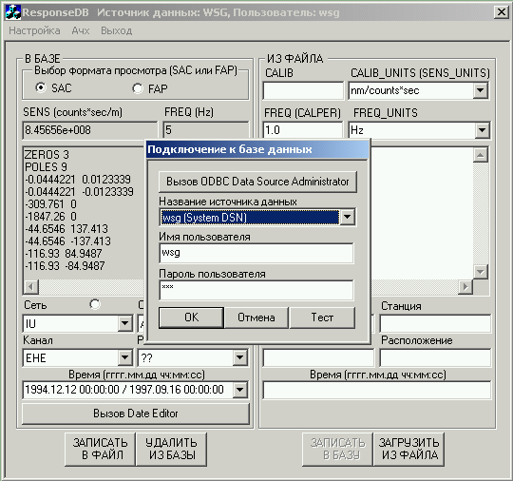
Рис. 2.2 - Настройка параметров подключения к БД.
Если произошла смена источника данных, то при выходе из программы пользователю будет предложено сохранить изменения настроек в ini-файле (локальный - ResponseDB.ini или системный - wsg.ini).
После старта и осуществления подключения к базе данных программа считывает содержимое полей NETWORK, LOCATION, STA, CHAN, STARTDATE, ENDDATE, SENS, FREQ и SAC таблицы «CALIBRATION».
Вид основного окна программы, т.е. область диалога, после старта и загрузки приведен на рис. 2.3.

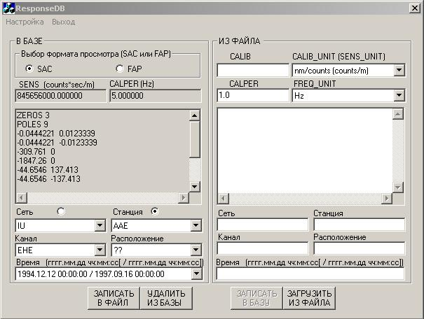
2
1
4
3
Рис. 2.3 - Вид основного окна программы ResponseDB (Область диалога «В БАЗЕ»).

Слева в область диалога «В БАЗЕ» выводится информация об АЧХ каналов сейсмической аппаратуры в виде FAP (частота-амплитуда-фаза) и/или PAZ («нулей» и «полюсов»), хранящихся в базе данных, справа – такая же информация из файла (область диалога «ИЗ ФАЙЛА»).
Переключателем SAC_FAP (1) изменяется режим вывода информации (АЧХ в формате SAC или FAP соответственно из полей SAC или FAP таблицы CALIBRATION).
При помощи переключателя (2) выбирается режим сортировки (сначала по «сети», а потом по «станции» или наоборот).
Кнопка «ЗАПИСАТЬ В ФАЙЛ» (3) служит для записи информации из области «В БАЗЕ» в файл.
Кнопка «УДАЛИТЬ ИЗ БАЗЫ» (4) служит для удаления отображенной информации из базы данных.
В поле «Сеть» заносится список всех сетей из указанной базы данных (если переключатель (2) находится в положении «Сеть») или список всех сетей для указанной станции (если переключатель (2) находится в положении «Станция»).
В поле «Станция» заносится список всех станций из указанной базы данных (если переключатель (2) находится в положении «Станция») или список всех станций для указанной сети (если переключатель (2) находится в положении «Сеть»).
В поле «Канал» заносится список каналов для указанных «Сети» и «Станции».
В поле «Расположение» заносится список расположений для указанных «Сети», «Станции» и «Канала».
В поле «Время» заносится список времен для указанных «Сети», «Станции», «Канала» и «Расположения».
В поля CALIB и CALPER в области диалога «В БАЗЕ» выводится информация из полей SENS и FREQ соответственно.
АЧХ, а также CALIB и CALPER выводятся для данной конкретной сети, станции, канала, расположения и времени.
При смене сети (выпадающий список «Сеть») обновляется выпадающий список с названием «Станция» (в него загружается список станций соответствующий сети, указанной в поле сеть).
При смене названия станции (выпадающий список «Станция») обновляется выпадающий список с названием «Канал» (в него загружается список каналов, соответствующий сети в поле «Сеть» и названию станции в поле «Станция»).
При смене названия канала обновляется выпадающий список с названием «Расположение», в него загружаются данные, соответствующие данным в полях «Сеть», «Станция» и «Канал».
При смене названия расположения обновляется выпадающий список с названием «Время», в него загружаются интервалы времени, соответствующие сети в поле «Сеть», названию станции в поле «Станция», названию канала в поле «Канал» и расположению в поле «Расположение».
Для установленных выпадающих списков «Сеть», «Станция», «Канал», «Расположение» и «Время» выводится АЧХ канала в соответствие с переключателем SAC_FAP («нули» и «полюса» или частота-амплитуда-фаза), а также CALIB и CALPER, хранящиеся в базе.

Для сохранения АЧХ необходимо нажать кнопку «ЗАПИСАТЬ В ФАЙЛ»(3) (сохраняется информация из области диалога «В БАЗЕ», добавляется стандартный заголовок). После чего появится стандартный диалог сохранения файла, в котором предлагается выбрать имя сохраняемого файла и его расширение (по умолчанию, [Станция]_[Канал]_[Дата Начала].sac) и его расположение.
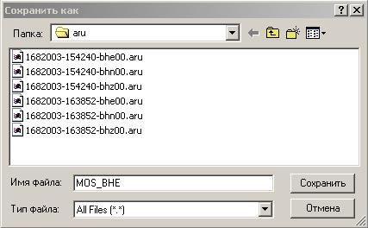
Рис. 2.4 - Диалог выбора имени файла для сохранения АЧХ

Для удаления информации об АЧХ необходимо нажать кнопку «УДАЛИТЬ ИЗ БАЗЫ»(4). Так как удаленная информация восстановлению не подлежит, то пользователю придется несколько раз подтвердить свое намерение удалить информацию из базы (рис. 2.5.).
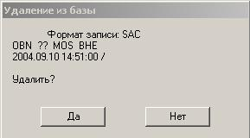
Рис. 2.5 - Подтверждение удаления информации из БД

В области диалога «ИЗ ФАЙЛА» (рис. 2.6.) находятся данные, загруженные из файла (имя файла указано наверху). При наличии в файле стандартного заголовка поля «Станция», «Канал» и «Время» заполняются автоматически.
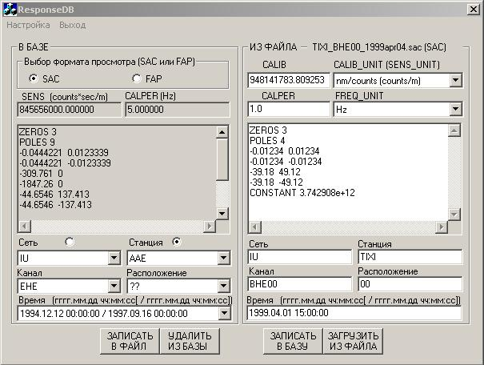
Рис. 2.6 - Вид основного окна программы ResponseDB (Область диалога «ИЗ ФАЙЛА»).
2
1

Кнопка с названием «ЗАГРУЗИТЬ ИЗ ФАЙЛА»(1) реализует возможность записи данных из файла в область «ИЗ ФАЙЛА». При нажатии этой кнопки выводится диалог открытия файла и предлагается выбрать файл (рис. 2.7.).
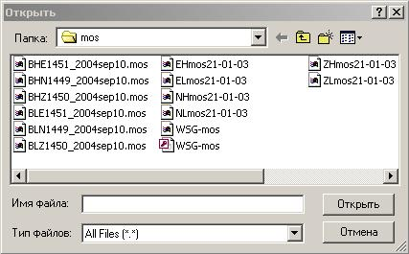
Рис. 2.7 - Диалог выбора имени файла для загрузки АЧХ

Кнопка «ЗАГРУЗИТЬ ИЗ ФАЙЛА В БАЗУ»(2) становится активной после заполнения информационных полей в области диалога «ИЗ ФАЙЛА» и реализует возможность записи данных из области «ИЗ ФАЙЛА» в базу данных. При пересечении времени в базе и времени в области диалога «ИЗ ФАЙЛА» появляется диалог, позволяющий выбрать режим записи информации в БД.

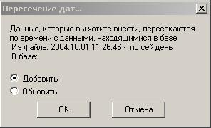
Рис. 2.8 - Выбор режима записи информации в БД

При выборе пункта «Добавить» в базу добавится еще одна запись, и при необходимости изменится время для записи, хранящейся в базе, например:
Из файла: 1994.12.12 00:00:00 – 1999.09.16 00:00:00
В базе: 1993.12.12 00:00:00 – по сей день
В этом случае в базу добавится запись со временем
1994.12.12 00:00:00 – 1999.09.16 00:00:00,
и изменится время для записи, хранившейся в базе на :
1993.12.12 00:00:00 – 1994.12.11 23:59:59).
При выборе пункта «Обновить» в базе изменится время и содержимое поля SAC или FAP, например:
Из файла: 1994.12.12 00:00:00 – 1999.09.16 00:00:00
В базе: 1993.12.12 00:00:00 – по сей день
В этом случае в базу добавится запись со временем
1994.12.12 00:00:00 – 1999.09.16 00:00:00,
и исчезнет запись со временем:
1993.12.12 00:00:00 – по сей день).

Если поля «Сеть» и «Расположение» в области «ИЗ ФАЙЛА» остаются не заполненными, то в базе данных соответствующие поля заполняются символами «OBN» и «??» соответственно.
Поле CALIB заполняется автоматически при изменении поля CALPER (по умолчанию CALPER=1.0).
Программа протестирована на базах Microsoft Access 2000, MS SQL Server 5.0, MySQL.

3. Добавление новых годографов в программу WSG

WSG при поставке комплектуется годографами IASPEI-91 и региональными: Байкала (автор Голенецкий С.И.) и Кавказа (авторы А.Я. Левицкая и Т.М. Лебедева).
В WSG можно добавить новый годограф путем добавления его описания в секцию [GODOGRAPH] файла «WSG.ini», который находится в системной директории Windows. Для каждого годографа создается свой отдельный каталог, в который помещаются файлы, имеющие название в соответствие с таблицей. Имена фаз и файлов должны быть одинаковы для всех наборов годографов. Переключение годографов делается в меню WSG Функции->Установки->Рабочие директории. Пример секции [GODOGRAPH] в файле «WSG.ini» для 2-х вариантов годографов приведен ниже, где использованы следующие обозначения:
- N#=0 - номер активного годографа,
- Total#=3 - количество каталогов годографов,
- DIR0,1,2- путь на каталог годографов номер 0,1,2 и т.д.,
- NAME0,1,2- наименование годографа, которое отображается в меню программы.
************************
[GODOGRAPH]
N#=0
Total#=3
NAME0=Годограф IASPEI-91
DIR0=C:\Program Files\WSG\phases\iasp91
NAME1=Годограф Байкала (Голенецкий С.И.)
DIR1=C:\Program Files\WSG\phases\Baikal
NAME2=Годограф Лебедевой-Левицкой
DIR2=C:\Program Files\WSG\phases\Cau_Leb_Lev
************************

Файлы годографов представляют собой текстовые файлы, в которых каждая строка описывает позиционно зависимые параметры. Символы в строке, следующие за #, рассматриваются как комментарий. Первая строка - наименование фазы в виде комментария. Во второй строке задается количество таблиц глубин (первое число с начала строки), следующие строки - ряд глубин в километрах. Количество глубин должно равняться числу, заданному в первой строке. Далее аналогично задается таблица для дистанций, значения которых определены в градусах. Таким образом, описывается сетка по глубинам и расстоянию. Далее для каждой глубины идет массив времен пробега в секундах в зависимости от расстояния. Пример заполнения файла годографа приведен ниже.
***********************************************
# IASPEI travel-time table for phase: Sg
2 Number of depth samples at the following depths (km):
0.00 10.00
5 Number of distance samples at the following distances (deg):
0.00 2.00 4.00 6.00 8.00
# Travel time at depth = 0.00 km.
0.0000
66.1800
132.3500
198.4700
264.5300
# Travel time at depth = 10.00 km.
0.0000
66.1800
132.3500
198.4700
264.5300
****************************************************************
где:
– первая строка описывает название набора годографов и сейсмической фазы;
– вторая строка – количество значений отметок глубин, для которых ниже приводятся времена пробега волны;
– третья строка – перечень отметок глубин, для которых выводятся времена пробега волны:
– четвертая строка – количество значений эпицентральных расстояний, для которых выводятся времена пробега волны;
– пятая строка – перечень эпицентральных расстояний в градусах через одинаковый интервал, для которых выводятся времена пробега волны;
– шестая строка указывает первое значение глубины из третьей строки, для которой ниже в последующих строках приводятся времена пробега волны для каждого из эпицентральных расстояний, перечисленных в пятой строке;
– для каждого значения глубины из третьей строки ниже приводятся времена пробега волны в последующих строках для каждого из эпицентральных расстояний, перечисленных в пятой строке.
Формат чисел значений глубин и эпицентральных расстояний – десятичное число с фиксированной точкой и двумя десятичными знаками после точки, разделитель между этими числами – пробелы.
Формат чисел времен пробега – десятичное число с фиксированной точкой и четырьмя десятичными знаками после точки.
Каждое новое значение начинается с новой строки, десятичная точка должна находиться в восьмой позиции.
Для каждого набора годографов создан файл «phaselist», содержащий описание соответствия названий файлов и сейсмических фаз в двух колонках.
– первая колонка описывает название фазы;
– вторая колонка описывает название файла с годографом данной волны.
Очередность расположения и список фаз в файле "phaselist" будет соответствовать очередности вывода их на экран и списку фаз в программе WSG. Ее можно изменить по вашему усмотрению - это можно сделать в любом текстовом редакторе - поменять строки местами.
Фрагмент файла «phaselist» для набора годографов IASP91:
*************
P P
S S
PKP PKP
PP PP
PPP PPP
PcP P_cP
PcS P_cS
SKS SKS
...................
sSKSac _sSKS(ac)
sSKSdf _sSKS(df)
*********************,
Формат названий – произвольный, разделитель – табуляция.
Исправление файлов годографов возможно любым текстовым редактором, но при редакции следует соблюдать осторожность и постараться не нарушить структуру файла, особенно количественное соотношение глубин, дистанций и времен пробега. Ошибки в файлах годографов приводят к «зависанию» программы WSG!
В случае отсутствия в каталоге с набором годографов файла "phaselist" программа считывает встроенный список фаз, содержащий определенное количество фаз волновых форм - MAXPHASES = 52 - с зарезервированными именами, список которых приведен ниже (phases_name). В список фаз также включены 8 вспомогательных фаз без годографов «tx», «Sx», «Unk», «_», «N», «I», «E», «Tk».
Список фаз:
"P","S","PKiKP","PKPdf","Pn","Pg","Sn","Sg","LQ","LR","LRM","Lg","Rg","PKKPab","PKKPbc",
"PKKPdf","PKPPKP",”PKP”,"PKPab","PKPbc","PP","PPP","PPS","PS","Pb","PcP","PcS","pPKiKP",
"pPKP","SKKS","SKKSac","SKKSdf","SKPab","SKPdf","SKSac","SKSdf","SP","SPP","SS","SSS",
"Sb","ScP","ScS","pP","pS","sP","sS","sPcP","sPKSab","sPKSbc","sPKSdf","sPKKPdf".
Каждому наименованию фазы ставится в соответствие предопределенное имя файла, в котором содержится годограф соответствующей фазы в вышеописанном формате. Список имен файлов приведен ниже (phases_file_name). Файлы годографов считываются из того набора, который выбран в диалоговом окне «Установки», вызванном из меню WSG "Функции → Установки → Рабочие директории.
Список файлов с годографами:
"P","S","pkikp","PKP(df)","P_n","P_g","S_n","S_g","LQ","LR","LRM","L_g","R_g","PKKP(ab)",
"PKKP(bc)","PKKP(df)","PKPPKP",”PKP”,"PKP(ab)","PKP(bc)","PP","PPP","PPS","PS","P_b",
"P_cP","P_cS","_pPKIKP","_ppkp","SKKS","SKKS(ac)","SKKS(df)","SKP(ab)","SKP(df)","SKS(ac)",
"SKS(df)","SP","SPP","SS","SSS","S_b","S_cP","S_cS","_pP","_pS","_sP","_sS","_sP_cP",
"_sPKS(ab)","_sPKS(bc)","_sPKS(df)","_sPKKP(df)".
4. программы конвертирования записей различных форматов
во внутренний формат WSG (SDAS, css v3.0, seed)

4.1. Программа «Конвертор станционных данных (wdass2sg)» предназначена для преобразования данных из формата «SDAS Geotech» в формат WSG. Внешний вид окна программы показан на рис. 4.1.1.
Программа использует файл настройки системы обработки сейсмических данных wdass2sg.ini, расположенный в текущем каталоге (каталоге запуска), в котором описывается расположение файлов обработки. Формат файла настройки программы wdass2sg.ini описан ниже.

Секция [WDASS2SG]

DIR - имя директории по умолчанию

NSTA - количество станций

STA0 - имя станции номер 0

…

STAN - имя станции номер N

TIME - время и дата начала конверсии

TIMEQTY – длительность

Секция [имя станции]

DIR - каталог, в котором должны находиться файлы, подлежащие конвертированию в формат WSG

USEGAIN - учитывать/нет (домножать) коэффициент усиления точного канала при конвертировании

Пример содержания файла wdass2sg.ini для трех станций:
***************************************************
[WDASS2SG]
DIR=D:\Data.SRC
NSTA=3
STA0=CHL
STA1=ALD
STA2=LVZ

TIME=00:00:00 06/03/2005
TIMEQTY=24:00:00

[CHL]
DIR=D:\Data.SRC\Chl\
USEGAIN=0

[ALD]
DIR=D:\Data.SRC\Ald\
USEGAIN=0

[LVZ]
DIR=D:\Data.SRC\Lvz\
USEGAIN=1
*********************************************

Программа «wdass2sg» позволяет не записывать в БД значение коэффициента усиления. Для этого необходимо в файле параметров wdass2sg.ini в секции, название которой совпадает с именем станции (см. пример содержания файла wdass2sg.ini), добавить строчку USEGAIN=0. Отсутствие данного параметра в секции или установка его в 1 (USEGAIN=1) приводит к разрешению переноса информации о коэффициенте усиления в таблицу «filelist» БД WSG.

Порядок действий:
1) добавить станцию в файл настройки:
двойным щелчком «мыши» открыть файл wdass2sg.ini, добавить количество станций в строке NSTA=N, внести нужную станцию в конец списка STAN=??? и прописать дорогу к файлам с волновыми формами этой станции в конец файла после кода станции, заключенного в квадратные скобки по примеру, приведенному выше. Закрыть файл «wdass2sg.ini» с сохранением изменений.
2) двойным щелчком «мыши» запустить конвертор Wdass2sg.exe, открывается диалоговое окно «wdass2sg» (рис. 4.1.1). В левом поле диалогового окна отображается список станций из файла «wdass2sg.ini»;
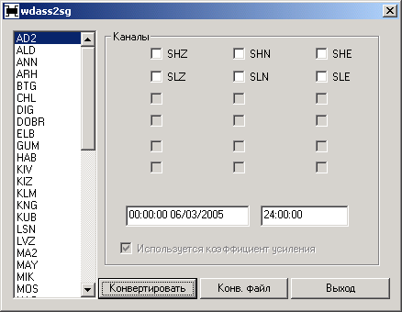
Рис. 4.1.1 - Окно программы «Конвертор станционных данных (wdass2sg)»

3) щелчком левой клавиши мыши выбрать нужный код станции в левом поле диалогового окна «wdass2sg» (рис. 4.1.1), при этом программа считывает список каналов по этой станции из БД WSG, внесенных в программу WSG через утилиту «SetStationParam.exe». В случае, когда список станций состоит из одной, выбор станции производится автоматически.
При выборе имени станции в главном диалоговом окне программы отображается информация о режиме записи коэффициента усиления. Если запись разрешена, то слева у элемента с названием «Используется коэффициента усиления» появляется отметка в виде «галочки»;
4) поставить щелчком левой кнопки мыши отметки в полях выбора, расположенных рядом (слева) от требуемого названия канала. При этом в поле выбора появляется «флажок». Повторное нажатие приводит к отмене выбора («флажок» пропадает);
5) для конвертирования нескольких файлов, находящихся по дороге, указанной в файле «wdass2sg.ini», следует заполнить поле начала интервала времени, с которого требуется начать конвертировать данные, и поле интервала времени, за которое требуется отконвертировать данные. Задание стартового времени производится в левом поле выбора после щелчка левой кнопки мыши на этом поле. При этом становятся доступны средства редактирования текста, стандартные для Windows. Управление курсором производится клавишами влево, вправо, вверх и вниз. Стартовое время задается в формате hh:mi:ss dd/mo/yyyy, где
hh - час (время Гринвичского меридиана, две цифры от 00 до 23),
mi - минута (две цифры от 00 до 59),
ss - секунда (две цифры от 00 до 59),
dd - день месяца (две цифры от 01 до 31),
mo - месяц (две цифры от 01 до 12),
yyyy - год (4 цифры)
времени начала конвертирования. Время начала преобразования данных должно быть задано полностью, то есть должны быть заполнены все поля в соответствии с форматом.
Таким же образом в правом окне выбора (рис. 4.1.1) задается длительность конвертируемых данных в формате hh:mi:ss, где
hh - час (время Гринвичского меридиана, две цифры от 00 до 23),
mi - минута (две цифры от 00 до 59),
ss - секунда (две цифры от 00 до 59)
длительности преобразуемых данных. Требования к заполнению поля аналогичны требованиям для поля задания времени начала конвертирования.
Нажать кнопку «Конвертировать». При этом программа начинает проверять файлы данных, расположенные в указанной директории на компьютере, на соответствие выбранной станции, выбранным каналам и времени преобразования. Список проверяемых файлов будет отображаться ниже полей задания времени. Когда программа обнаружит наличие требуемых данных в выбранном файле, она производит его преобразование в формат, пригодный для использования в программе WSG, производя запись в базу данных. Имя файла при этом «замирает» на некоторое время. Далее процесс продолжается до окончания перебора всех файлов копии дисковой петли. При окончании программа выдает звуковой сигнал, после чего ее можно закрыть нажатием на кнопку «Выход» или использовать повторно для преобразования других данных.
6) Для конвертирования одного файла, находящегося по дороге, указанной в файле «wdass2sg.ini» или в любой другой директории, нажать кнопку «Конвертировать ФАЙЛ». При этом открывается диалоговое окно «ОТКРЫТЬ» (рис. 4.1.2), в котором нужно найти дорогу к этому файлу (по умолчанию открывается дорога, указанная в файле «wdass2sg.ini»), щелчком левой клавиши мыши выбрать нужный файл и нажать кнопку «ОТКРЫТЬ». Не следует для конвертирования одного файла заполнять поля начала интервала времени и интервала времени.
После завершения работы закрыть программу «wdass2sg.exe», нажав кнопку «ВЫХОД».
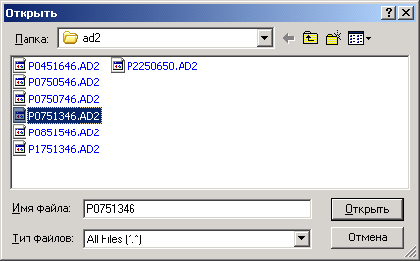
Рис. 4.1.2 - Диалоговое окно «открыть».

4.2. Программа - конвертор «seed2wsg.exe» осуществляет преобразование цифровых сейсмических записей из формата SEED в формат WSG. Программа содержит два файла - seed2wsg.exe и seed2wsg.ini.
При старте программа seed2wsg.exe проверяет наличие файла настройки seed2wsg.ini в текущем каталоге (каталоге запуска).

Пример содержания файла «seed2wsg.ini» для станции ААА:
***********************
[SEED2WSG]
DIR=D:\Data.SRC\AAA\
SEED_BLOCK_SIZE=4096
***********************
Порядок действий:
1) внести изменения в файл настройки «seed2wsg.ini»:
двойным щелчком «мыши» открыть файл «seed2wsg.ini», в строке DIR= прописать дорогу к файлам с волновыми формами нужной станции по примеру, приведенному выше, строку SEED_BLOCK_SIZE=4096 на первом этапе конвертирования не править. Закрыть файл «seed2wsg.ini» с сохранением изменений.
2) двойным щелчком «мыши» запустить конвертор «seed2wsg.exe», открывается диалоговое окно ««seed2wsg» (рис. 4.2.1) в котором нажать кнопку «CONVERT»;
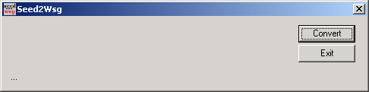
Рис. 4.2.1- Диалоговое окно «seed2wsg»

3) выбрать нужный файл в открывшемся диалоговом окне «ОТКРЫТЬ», нажать кнопку «ОТКРЫТЬ» (рис. 4.2.2); при успешном завершении операции конвертирования программа сообщает в диалоговом окне ««seed2wsg»: «Data successfully converted» (рис. 4.2.3). Нажать кнопку «EXIT».
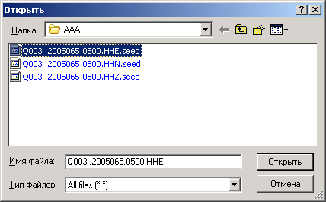
Рис. 4.2.2 - Диалоговое окно «ОТКРЫТЬ»

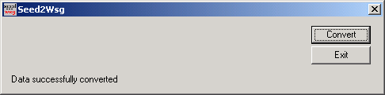
Рис. 4.2.3 - Сообщение об успешном завершении операции конвертирования.

При ошибке конвертирования данных попробуйте внести изменения в строку SEED_BLOCK_SIZE=4096 файла настройки «seed2wsg.ini». Размер блока данных (строка SEED_BLOCK_SIZE=) может быть 512, 1024, 2048, и т.д. Закройте файл «seed2wsg.ini» с сохранением изменений и повторите процедуры, указанные выше.

4.3. Последовательность действий оператора по загрузке волновых форм в формате CSS 3.0 в программу WSG:
– нажать кнопку [] «Загрузить данные в формате css 3.0» на верхней панели инструментов, при этом откроется диалоговое окно «ОБЗОР ПАПОК» (рис. 4.3.1);
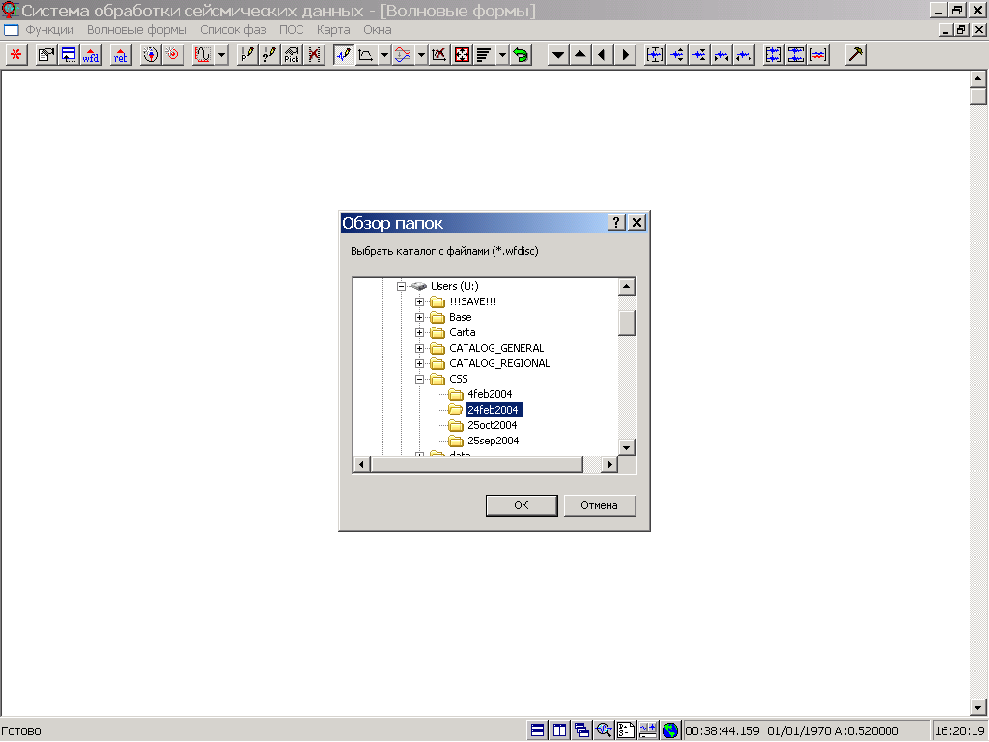
Рис. 4.3.1 - Выбор папки с файлом «*.WFDSC»

– найти и выделить папку, содержащую файл «*.WFDSC» и волновые формы за требуемый интервал времени (или с записью конкретного события);
– нажать кнопку «ОК» при этом в окне «ВОЛНОВЫЕ ФОРМЫ» появится набор окон с записями каналов, описанных в файле «*.WFDSC» (рис. 4.3.2), где цвет заголовков всех окон с записями каналов – серый, то есть неактивные (нерабочие) окна;
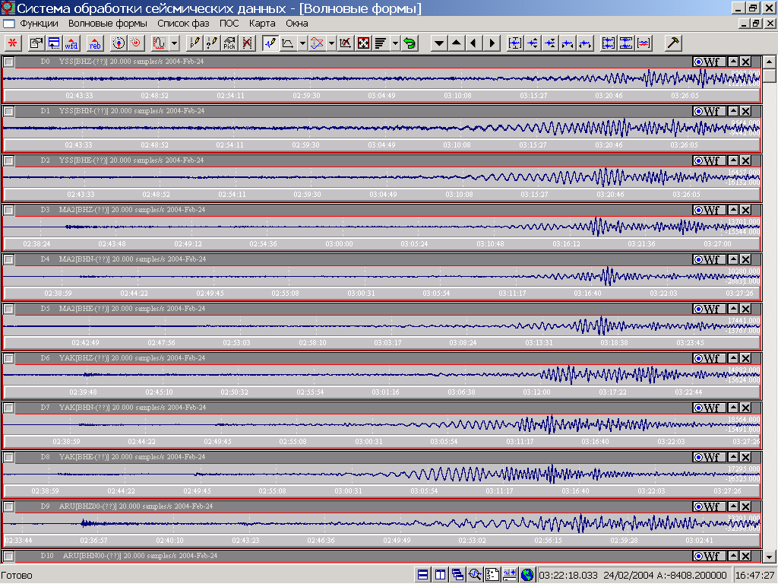
Рис. 4.3.2 - Окно «ВОЛНОВЫЕ ФОРМЫ» после загрузки файла «*.WFDSC»

Краткое описание конверторов
Название  конвертора | Где находится конвертор | Пример названия файла с волновыми формами,  где должны находиться  эти файлы | Работа конвертора
Wdass2sg.exe | C:\Program Files\WSG\Util\Wdass2sg | P2191019.ann  В любой директории. | Прописать дорогу к файлам с волновыми формами в файле Wdass2sg.ini, двойным щелчком «мыши» запустить конвертор Wdass2sg.exe, далее – смотреть в открывшемся диалоговом окне «wdass2sg».
ViSeis2wsg.exe | C:\Program Files\WSG\Util\ViSeis2wsg | 1.20050306051539.OUT и  2. vdaq.txt  В одной директории с конвертором  (можно к ним в директорию скопировать файл ViSeis2wsg.exe) | Конвертор и файлы *.OUT и vdaq.txt должны лежать в одной директории.  Команда:  1. ViSeis2wsg.exe└┘*.OUT└┘vdaq.txt – конвертировать все файлы в данной директории  2. ViSeis2wsg.exe└┘[имя файла]└┘vdaq.txt – конвертировать один файл в данной директории.
SEED2WSG.exe | C:\Program Files\WSG\Util\SEED2WSG | Q003.HHE.D.2004.1023.0900.seed  или  20050306_0453_UZH___MLE.MSD  В любой директории. | Исправить файл seed2wsg.ini, запустить seed2wsg.exe
GeoDAS2wsg.exe | C:\Program Files\WSG\Util\GeoDAS2wsg | 23032005-212013-Vert..PTZR  В одной директории с конвертором  (можно к ним в директорию скопировать файл GeoDAS2wsg.exe) | Команда:  GeoDAS2wsg.exe└┘[имя файла]
Baikal2wsg.exe | C:\Program Files\WSG\Util\Baikal2wsg | 3060504.2i  или  2005065.053417.NVS.HHE.geo  В любой директории, лучше в DATA.SRC | Прописать дорогу к файлам с волновыми формами в файле Baikal2wsg.ini, двойным щелчком «мыши» запустить конвертор Baikal2wsg.exe, далее – смотреть в открывшемся диалоговом окне «Baikal2wsg».
Mk4towsg.exe | C:\Program Files\WSG\Util\Mk4towsg | 220841-23022004.iris  В одной директории с конвертором | Команда  mk4toWSG.exe└┘[имя файла]└┘[имя станции]  См. также инструкцию в директории с конвертором.
Mk6wsg.exe | C:\Program Files\WSG\Util\Mk6wsg |  | См. инструкцию в директории с конвертором.
CSSimport.exe | C:\Program Files\WSG\Util\CSSimport | 1. 01343811052004-MOS-bhn.w  2. MOSMAY11.wfdisc  В любой директории. | Операция конвертирования производится из программы WSG v5.5xx и выше нажатием соответствующей кнопки на верхней панели инструментов. Конвертирует все файлы *.wfdisc, находящиеся в одной директории.
nvs2wsg.exe | C:\Program Files\WSG\Util\ NVS2wsg | 2005065.050417.NVS.EHZ.geo  2005065.050417.NVS.HHZ.geo  В одной директории с конвертором | Команда:  nvs2wsg.exe└┘[имя файла], если несколько файлов [*.geo].

5. ИЗМЕНЕНИЕ НАСТРОЕК ПРОГРАММЫ WSG С ПОМОЩЬЮ УТИЛИТЫ INIwsg.EXE

INIwsg.EXE - приложение, разработанное для изменения файла настроек wsg.ini программы WSG. Программа INIwsg.EXE ищет файл настроек wsg.ini в системной директории, если не находит, он создается автоматически. По умолчанию подключается к БД WSG через протокол ODBC, настроенный на имя источника данных «WSG», для пользователя «WSG» с паролем «WSG». При запуске программы двойным щелчком левой клавиши мыши открывается окно «Подключение к источнику данных!», в котором показано наличие рабочих таблиц в БД WSG (12 таблиц см. рисунок 5.1). Нажать кнопку «ОК».

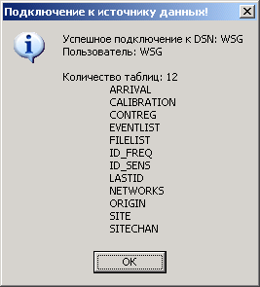
Рисунок 5.1 – Стартовое окно «Подключение к источнику данных!» программы INIwsg.EXE.

В открывшемся диалоговом окне «Изменение файла настроек wsg.ini» имеется целый ряд вкладок и полей в них, позволяющих внести соответствующие исправления в указанный файл (рисунки 5.2 -5.10).

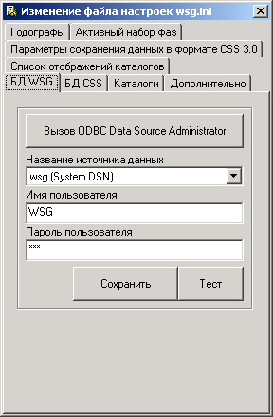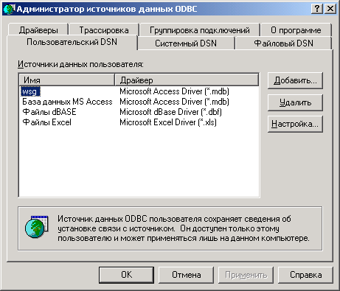

Рисунок 5.2
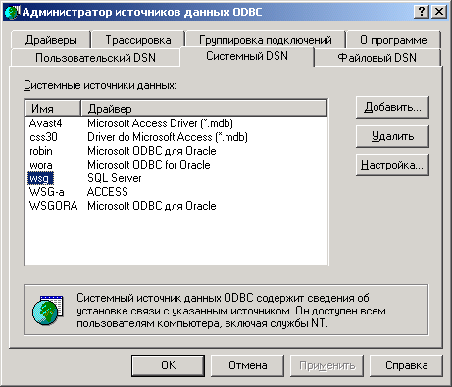
Рисунок 5.3

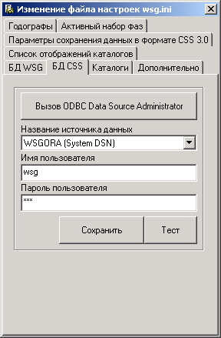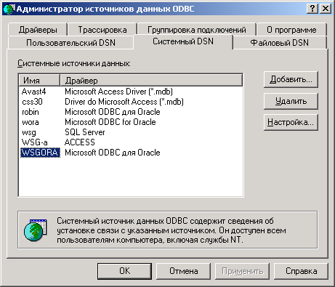

Рисунок 5.4

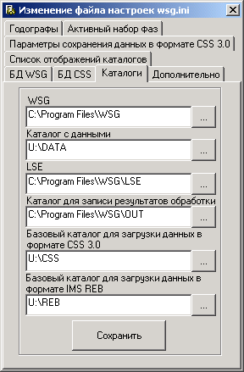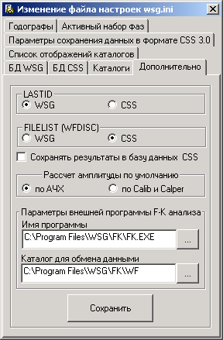

Рисунок 5.5 Рисунок 5.6

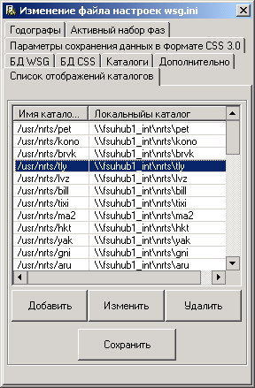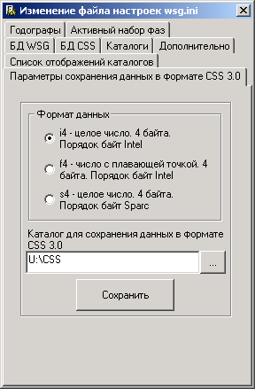

Рисунок 5.7 Рисунок 5.8

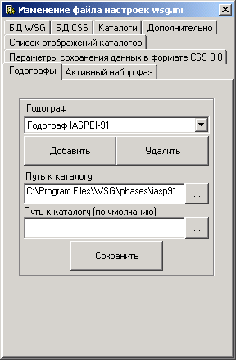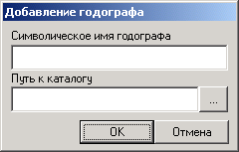

Рисунок 5.9

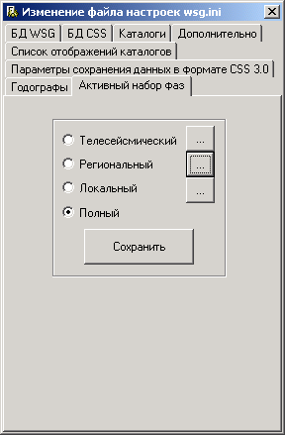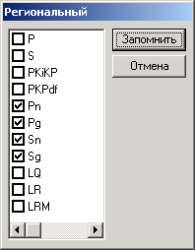

Рисунок 5.10

Приложение 1. Структура БД

Структура таблицы «ID_SENS»:
Имя поля | Тип данных
ID_SENS (Ключевое) | Числовой
ID_SENS (Ключевое) | Размер поля | Байт (BYTE)
ID_SENS (Ключевое) | Число десятичных знаков | Авто
ID_SENS (Ключевое) | Подпись | Units code of SENS
ID_SENS (Ключевое) | Значение по умолчанию | 0
ID_SENS (Ключевое) | Обязательное поле | Да
ID_SENS (Ключевое) | Индексированное поле | Да (Совпадения не допускаются)
ID_SENS (Ключевое) | Тип элемента управления | Поле
SENS_UNITS | Текстовый
SENS_UNITS | Размер поля | 50 (char [50])
SENS_UNITS | Подпись | Units of Sensitivity
SENS_UNITS | Обязательное поле | Нет
SENS_UNITS | Пустые строки | Нет
SENS_UNITS | Индексированное поле | Нет
SENS_UNITS | Тип элемента управления | Поле
CALIB_UNITS | Текстовый
CALIB_UNITS | Размер поля | 50 (char [50])
CALIB_UNITS | Подпись | Units of CALIB
CALIB_UNITS | Обязательное поле | Нет
CALIB_UNITS | Пустые строки | Нет
CALIB_UNITS | Индексированное поле | Нет
CALIB_UNITS | Тип элемента управления | Поле

Структура таблицы «ID_FREQ»:
Имя поля | Тип данных
ID_FREQ (Ключевое) | Числовой
ID_FREQ (Ключевое) | Размер поля | Байт (BYTE)
ID_FREQ (Ключевое) | Число десятичных знаков | Авто
ID_FREQ (Ключевое) | Подпись | Units code of FREQ
ID_FREQ (Ключевое) | Значение по умолчанию | 0
ID_FREQ (Ключевое) | Обязательное поле | Да
ID_FREQ (Ключевое) | Индексированное поле | Да (Совпадения не допускаются)
ID_FREQ (Ключевое) | Тип элемента управления | Поле
FREQ_UNITS | Текстовый
FREQ_UNITS | Размер поля | 50 (char [50])
FREQ_UNITS | Подпись | Units of Frequency
FREQ_UNITS | Обязательное поле | Нет
FREQ_UNITS | Пустые строки | Нет
FREQ_UNITS | Индексированное поле | Нет
FREQ_UNITS | Тип элемента управления | Поле

Структура таблицы «CALIBRATION»:
Имя поля | Тип данных
NETWORK (Ключевое) | Текстовый
NETWORK (Ключевое) | Размер поля | 8 (char [8])
NETWORK (Ключевое) | Подпись | Network code
NETWORK (Ключевое) | Значение по умолчанию | “II”
NETWORK (Ключевое) | Обязательное поле | Да
NETWORK (Ключевое) | Пустые строки | Нет
NETWORK (Ключевое) | Индексированное поле | Да (Допускаются совпадения)
NETWORK (Ключевое) | Тип элемента управления | Поле
LOCATION (Ключевое) | Текстовый
LOCATION (Ключевое) | Размер поля | 8 (char [8])
LOCATION (Ключевое) | Подпись | Location code
LOCATION (Ключевое) | Значение по умолчанию | “??”
LOCATION (Ключевое) | Обязательное поле | Да
LOCATION (Ключевое) | Пустые строки | Нет
LOCATION (Ключевое) | Индексированное поле | Да (Допускаются совпадения)
LOCATION (Ключевое) | Тип элемента управления | Поле
STA (Ключевое) | Текстовый
STA (Ключевое) | Размер поля | 8 (char [8])
STA (Ключевое) | Подпись | Station code
STA (Ключевое) | Значение по умолчанию | “OBN”
STA (Ключевое) | Обязательное поле | Да
STA (Ключевое) | Пустые строки | Нет
STA (Ключевое) | Индексированное поле | Да (Допускаются совпадения)
STA (Ключевое) | Тип элемента управления | Поле
CHAN (Ключевое) | Текстовый
CHAN (Ключевое) | Размер поля | 8 (char [8])
CHAN (Ключевое) | Подпись | Channel code
CHAN (Ключевое) | Значение по умолчанию | “BHZ”
CHAN (Ключевое) | Обязательное поле | Да
CHAN (Ключевое) | Пустые строки | Нет
CHAN (Ключевое) | Индексированное поле | Да (Допускаются совпадения)
CHAN (Ключевое) | Тип элемента управления | Поле
STARTDATE (Ключевое) | Дата/время
STARTDATE (Ключевое) | Подпись | Start time
STARTDATE (Ключевое) | Значение по умолчанию | Нет
STARTDATE (Ключевое) | Обязательное поле | Да
STARTDATE (Ключевое) | Индексированное поле | Да (Допускаются совпадения)
ENDDATE | Дата/время
ENDDATE | Подпись | End time
ENDDATE | Значение по умолчанию | Нет
ENDDATE | Обязательное поле | Нет
ENDDATE | Индексированное поле | Нет
SENS | Числовой
SENS | Размер поля | С плавающей точкой (8 байт) (double)
SENS | Число десятичных знаков | Авто
SENS | Подпись | Sensitivity
SENS | Значение по умолчанию | 0
SENS | Обязательное поле | Да
SENS | Индексированное поле | Нет
SENS | Тип элемента управления | Поле
ID_SENS | Числовой
ID_SENS | Размер поля | Байт (BYTE)
ID_SENS | Число десятичных знаков | Авто
ID_SENS | Подпись | Units code of SENS
ID_SENS | Значение по умолчанию | 0
ID_SENS | Обязательное поле | Да
ID_SENS | Индексированное поле | Да (Допускаются совпадения)
ID_SENS | Тип элемента управления | Поле
FREQ | Числовой
FREQ | Размер поля | С плавающей точкой (8 байт) (double)
FREQ | Число десятичных знаков | Авто
FREQ | Подпись | Frequency
FREQ | Значение по умолчанию | 0
FREQ | Обязательное поле | Да
FREQ | Индексированное поле | Нет
FREQ | Тип элемента управления | Поле
ID_FREQ | Числовой
ID_FREQ | Размер поля | Байт (BYTE)
ID_FREQ | Число десятичных знаков | Авто
ID_FREQ | Подпись | Units code of FREQ
ID_FREQ | Значение по умолчанию | 0
ID_FREQ | Обязательное поле | Да
ID_FREQ | Индексированное поле | Да (Допускаются совпадения)
ID_FREQ | Тип элемента управления | Поле
SAC | Поле MEMO
SAC | Подпись | Poles-zeros in SAC-format
SAC | Значение по умолчанию | Нет
SAC | Обязательное поле | Нет
SAC | Пустые строки | Да
FAP | Поле MEMO
FAP | Подпись | Нет
FAP | Значение по умолчанию | Нет
FAP | Обязательное поле | Нет
FAP | Пустые строки | Да
LDDATE | Дата/время
LDDATE | Подпись | Нет
LDDATE | Значение по умолчанию | Нет
LDDATE | Обязательное поле | Нет
LDDATE | Индексированное поле | Нет

При отсутствии таблицы CALIBRATION пользователю будет предложено добавить ее.
При отсутствии полей FAP и LDDATE они добавятся автоматически (или будет указана причина, по которой это невозможно).
При отсутствии таблиц ID_SENS и ID_FREQ они будут добавлены и заполнены необходимой информацией автоматически (или будет указана причина, по которой это невозможно).

Поля FAP и SAC приводятся к следующему виду:
- Для базы данных mysql
SAC | TEXT
SAC | Подпись | Нет
SAC | Значение по умолчанию | Нет
SAC | Обязательное поле | Нет
SAC | Пустые строки | Да
FAP | TEXT
FAP | Подпись | Нет
FAP | Значение по умолчанию | Нет
FAP | Обязательное поле | Нет
FAP | Пустые строки | Да
- Для базы данных MSSQL Server
SAC | ntext
SAC | Подпись | Нет
SAC | Значение по умолчанию | Нет
SAC | Обязательное поле | Нет
SAC | Пустые строки | Да
FAP | ntext
FAP | Подпись | Нет
FAP | Значение по умолчанию | Нет
FAP | Обязательное поле | Нет
FAP | Пустые строки | Да
- Для базы данных Microsoft Access
SAC | MEMO
SAC | Подпись | Нет
SAC | Значение по умолчанию | Нет
SAC | Обязательное поле | Нет
SAC | Пустые строки | Да
FAP | MEMO
FAP | Подпись | Нет
FAP | Значение по умолчанию | Нет
FAP | Обязательное поле | Нет
FAP | Пустые строки | Да

Приложение 2. Формат файла настройки.
Файл настройки должен содержать секцию [DATABASE], в которой должны находится ключи:
ODBC=<Имя источника данных>
USER=<Имя пользователя>
PASSWORD=<Пароль>

Пример:
[DATABASE]
ODBC=wsg-mos
USER=wsg
PASSWORD=wsg

